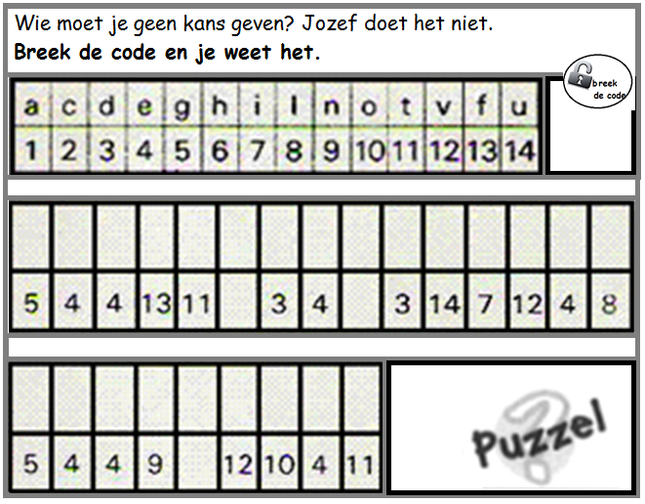

Oplossing: Geeft de duivel geen kans.

